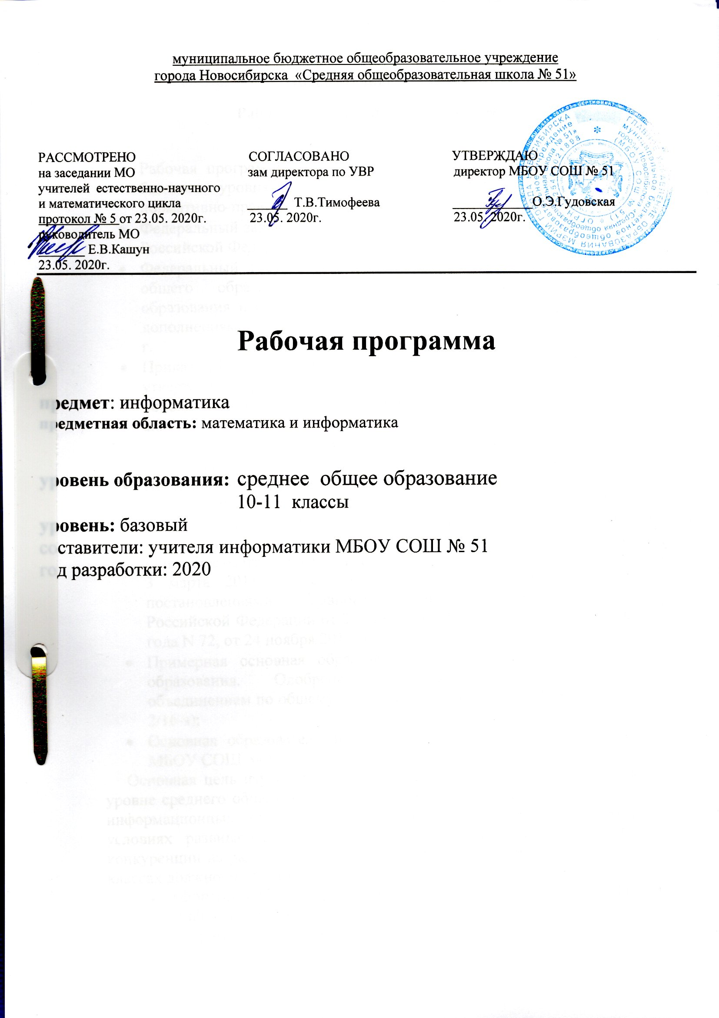

Планируемые результаты освоения учебного предмета
Планируемые предметные результаты изучения учебного предмета:
В 10 классе учащийся на базовом уровне научится:
- описывать графы с помощью матриц смежности с указанием длин ребер (весовых матриц); решать алгоритмические задачи, связанные с анализом графов, в частности задачу построения оптимального пути между вершинами ориентированного ациклического графа и определения количества различных путей между вершинами;
- строить дерево игры по заданному алгоритму; строить и обосновывать выигрышную стратегию игры;
- кодировать и декодировать тексты по заданной кодовой таблице; строить неравномерные коды, допускающие однозначное декодирование сообщений, используя условие Фано;
- переводить заданное натуральное число из двоичной записи в восьмеричную и шестнадцатеричную и обратно; сравнивать, складывать и вычитать числа, записанные в двоичной, восьмеричной и шестнадцатеричной системах счисления;
- определять информационный объем графических и звуковых данных при заданных условиях дискретизации;
- строить логические выражения с помощью операций дизъюнкции, конъюнкции, отрицания, импликации, эквиваленции; выполнять эквивалентные преобразования этих выражений, используя законы алгебры логики (в частности, свойства дизъюнкции, конъюнкции, правила де Моргана, связь импликации с дизъюнкцией);
- строить таблицу истинности заданного логического выражения; строить логическое выражение в дизъюнктивной нормальной форме по заданной таблице истинности; определять истинность высказывания, составленного из элементарных высказываний с помощью логических операций, если известна истинность входящих в него элементарных высказываний; исследовать область истинности высказывания, содержащего переменные; решать логические уравнения;
- записывать действительные числа в экспоненциальной форме; применять знания о представлении чисел в памяти компьютера;
- понимать основные принципы устройства и функционирования современных стационарных и мобильных компьютеров; выбирать конфигурацию компьютера в соответствии с решаемыми задачами;
- инсталлировать и деинсталлировать программные средства, необходимые для решения учебных задач по выбранной специализации;
- владеть принципами организации иерархических файловых систем и именования файлов; использовать шаблоны для описания группы файлов;
- использовать информационно-коммуникационные технологии при моделировании и анализе процессов и явлений в соответствии с выбранным профилем;
- использовать компьютерные сети для обмена данными при решении прикладных задач;
- понимать структуру доменных имен; принципы IP-адресации узлов сети;
- формализовать понятие «алгоритм» с помощью одной из универсальных моделей вычислений (машина Тьюринга, машина Поста и др.); понимать содержание тезиса Черча–Тьюринга;
- анализировать предложенный алгоритм, например определять, какие результаты возможны при заданном множестве исходных значений и при каких исходных значениях возможно получение указанных результатов;
- создавать, анализировать и реализовывать в виде программ базовые алгоритмы, связанные с анализом элементарных функций (в том числе приближенных вычислений), записью чисел в позиционной системе счисления, делимостью целых чисел; линейной обработкой последовательностей и массивов чисел (в том числе алгоритмы сортировки), анализом строк, а также рекурсивные алгоритмы;
- использовать в программах данные различных типов; применять стандартные и собственные подпрограммы для обработки символьных строк; выполнять обработку данных, хранящихся в виде массивов различной размерности; выбирать тип цикла в зависимости от решаемой подзадачи; составлять циклы с использованием заранее определенного инварианта цикла; выполнять базовые операции с текстовыми и двоичными файлами; выделять подзадачи, решение которых необходимо для решения поставленной задачи в полном объеме; реализовывать решения подзадач в виде подпрограмм, связывать подпрограммы в единую программу; использовать модульный принцип построения программ; использовать библиотеки стандартных подпрограмм;
- применять алгоритмы поиска и сортировки при решении типовых задач;
- использовать знания о методе «разделяй и властвуй»;
- приводить примеры различных алгоритмов решения одной задачи, которые имеют различную сложность; использовать понятие переборного алгоритма;
- создавать программы для учебных или проектных задач средней сложности;
- использовать динамические (электронные) таблицы, в том числе формулы с использованием абсолютной, относительной и смешанной адресации, выделение диапазона таблицы и упорядочивание (сортировку) его элементов; построение графиков и диаграмм;
- проектировать собственное автоматизированное место; следовать основам безопасной и экономичной работы с компьютерами и мобильными устройствами; соблюдать санитарно-гигиенические требования при работе за персональным компьютером в соответствии с нормами действующих СанПиН.
В 10 классе учащийся на базовом уровне получит возможность научиться:
- использовать графы, деревья, списки при описании объектов и процессов окружающего мира; использовать префиксные деревья и другие виды деревьев при решении алгоритмических задач, в том числе при анализе кодов;
- записывать натуральные числа в системе счисления с данным основанием; использовать при решении задач свойства позиционной записи числа, в частности признак делимости числа на основание системы счисления;
- понимать назначение, а также основные принципы устройства и работы современных операционных систем; знать виды и назначение системного программного обеспечения;
- осознанно подходить к выбору ИКТ-средств и программного обеспечения для решения задач, возникающих в ходе учебы и вне ее, для своих учебных и иных целей;
организовывать на базовом уровне сетевое взаимодействие (настраивать работу протоколов сети TCP/IP и определять маску сети);
- выполнять отладку и тестирование программ в выбранной среде программирования; использовать при разработке программ стандартные библиотеки языка программирования и внешние библиотеки программ; создавать многокомпонентные программные продукты в среде программирования;
- использовать понятие универсального алгоритма и приводить примеры алгоритмически неразрешимых проблем;
- использовать второй язык программирования; сравнивать преимущества и недостатки двух языков программирования;
- применять на практике принципы обеспечения информационной безопасности, способы и средства обеспечения надежного функционирования средств ИКТ; соблюдать при работе в сети нормы информационной этики и права (в том числе авторские права);
В 11 классе учащийся на базовом уровне научится:
- понимать задачи построения кода, обеспечивающего по возможности меньшую среднюю длину сообщения при известной частоте символов, и кода, допускающего диагностику ошибок;
- применять коды, исправляющие ошибки, возникшие при передаче информации; определять пропускную способность и помехозащищенность канала связи, искажение информации при передаче по каналам связи, а также использовать алгоритмы сжатия данных.
- разрабатывать и использовать компьютерно-математические модели; анализировать соответствие модели реальному объекту или процессу; проводить эксперименты и статистическую обработку данных с помощью компьютера; интерпретировать результаты, получаемые в ходе моделирования реальных процессов; оценивать числовые параметры моделируемых объектов и процессов;
- владеть основными сведениями о табличных (реляционных) базах данных, их структуре, средствах создания и работы, в том числе выполнять отбор строк таблицы, удовлетворяющих определенному условию; описывать базы данных и средства доступа к ним; наполнять разработанную базу данных;
- создавать многотабличные базы данных;
- понимать и использовать основные понятия, связанные со сложностью вычислений (время работы и размер используемой памяти при заданных исходных данных; асимптотическая сложность алгоритма в зависимости от размера исходных данных); определять сложность изучаемых в курсе базовых алгоритмов;
- применять метод сохранения промежуточных результатов (метод динамического программирования) для создания полиномиальных (не переборных) алгоритмов решения различных задач; примеры: поиск минимального пути в ориентированном ациклическом графе, подсчет количества путей;
- применять при решении задач структуры данных: списки, словари, деревья, очереди; применять при составлении алгоритмов базовые операции со структурами данных;
- использовать основные понятия, конструкции и структуры данных последовательного программирования, а также правила записи этих конструкций и структур в выбранном для изучения языке программирования;
- выполнять объектно-ориентированный анализ задачи: выделять объекты, описывать на формальном языке их свойства и методы; реализовывать объектно-ориентированный подход для решения задач средней сложности на выбранном языке программирования;
- знать основные понятия графики;
- понимать общие принципы разработки двумерных графических объектов;
- создавать анимированные изображения;
- уметь работать в среде трехмерного проектирования;
- понимать общие принципы разработки трехмерных графических объектов;
- уметь работать в среде трехмерного проектирования;
- создавать анимированные трехмерные изображения;
В 11 классе учащийся на базовом уровне получит возможность научиться:
- проводить (в несложных случаях) верификацию (проверку надежности и согласованности) исходных данных и валидацию (проверку достоверности) результатов натурных и компьютерных экспериментов;
- представлять общие принципы разработки и функционирования интернет-приложений (сайты, блоги и др.);
- создавать собственные алгоритмы для решения прикладных задач на основе изученных алгоритмов и методов;
- создавать анимированные трехмерные изображения;
- понимать общие принципы разработки трехмерных графических объектов;
Содержание учебного предмета
10 класс

- Введение. Информация и информационные процессы
Роль информации и связанных с ней процессов в окружающем мире. Различия в представлении данных, предназначенных для хранения и обработки в автоматизированных компьютерных системах, и данных, предназначенных для восприятия человеком.
Системы. Компоненты системы и их взаимодействие.
Универсальность дискретного представления информации.
- Математические основы информатики
- Тексты и кодирование
Равномерные и неравномерные коды. Условие Фано.
- Системы счисления
Сравнение чисел, записанных в двоичной, восьмеричной и шестнадцатеричной системах счисления. Сложение и вычитание чисел, записанных в этих системах счисления.
- Элементы комбинаторики, теории множеств и математической логики
Операции «импликация», «эквивалентность». Примеры законов алгебры логики. Эквивалентные преобразования логических выражений. Построение логического выражения с данной таблицей истинности. Решение простейших логических уравнений.
Нормальные формы: дизъюнктивная и конъюнктивная нормальная форма.
- Дискретные объекты
Решение алгоритмических задач, связанных с анализом графов (примеры: построения оптимального пути между вершинами ориентированного ациклического графа; определения количества различных путей между вершинами). Использование графов, деревьев, списков при описании объектов и процессов окружающего мира. Бинарное дерево.

- Алгоритмы и элементы программирования
- Алгоритмические конструкции
Подпрограммы. Рекурсивные алгоритмы.
Табличные величины (массивы).
Запись алгоритмических конструкций в выбранном языке программирования.
- Составление алгоритмов и их программная реализация
Этапы решения задач на компьютере.
Операторы языка программирования, основные конструкции языка программирования. Типы и структуры данных. Кодирование базовых алгоритмических конструкций на выбранном языке программирования.
Интегрированная среда разработки программ на выбранном языке программирования. Интерфейс выбранной среды. Составление алгоритмов и программ в выбранной среде программирования. Приемы отладки программ. Проверка работоспособности программ с использованием трассировочных таблиц.
Разработка и программная реализация алгоритмов решения типовых задач базового уровня из различных предметных областей. Примеры задач:
- алгоритмы нахождения наибольшего (или наименьшего) из двух, трех, четырех заданных чисел без использования массивов и циклов, а также сумм (или произведений) элементов конечной числовой последовательности (или массива);
- алгоритмы анализа записей чисел в позиционной системе счисления;
- алгоритмы решения задач методом перебора (поиск НОД данного натурального числа, проверка числа на простоту и т.д.);
- алгоритмы работы с элементами массива с однократным просмотром массива: линейный поиск элемента, вставка и удаление элементов в массиве, перестановка элементов данного массива в обратном порядке, суммирование элементов массива, проверка соответствия элементов массива некоторому условию, нахождение второго по величине наибольшего (или наименьшего) значения.
Алгоритмы редактирования текстов (замена символа/фрагмента, удаление и вставка символа/фрагмента, поиск вхождения заданного образца).
Постановка задачи сортировки.
- Анализ алгоритмов
Определение возможных результатов работы простейших алгоритмов управления исполнителями и вычислительных алгоритмов. Определение исходных данных, при которых алгоритм может дать требуемый результат.
Сложность вычисления: количество выполненных операций, размер используемой памяти; зависимость вычислений от размера исходных данных.
- Математическое моделирование
Представление результатов моделирования в виде, удобном для восприятия человеком. Графическое представление данных (схемы, таблицы, графики).
Практическая работа с компьютерной моделью по выбранной теме. Анализ достоверности (правдоподобия) результатов экспериментов. Использование сред имитационного моделирования (виртуальных лабораторий) для проведения компьютерного эксперимента в учебной деятельности.

11 класс.
- Использование программных систем и сервисов
- Компьютер – универсальное устройство обработки данных
Программная и аппаратная организация компьютеров и компьютерных систем. Архитектура современных компьютеров. Персональный компьютер. Многопроцессорные системы. Суперкомпьютеры. Распределенные вычислительные системы и обработка больших данных. Мобильные цифровые устройства и их роль в коммуникациях. Встроенные компьютеры. Микроконтроллеры. Роботизированные производства.
Выбор конфигурации компьютера в зависимости от решаемой задачи. Тенденции развития аппаратного обеспечения компьютеров.
Программное обеспечение (ПО) компьютеров и компьютерных систем. Различные виды ПО и их назначение. Особенности программного обеспечения мобильных устройств.
Организация хранения и обработки данных, в том числе с использованием интернет-сервисов, облачных технологий и мобильных устройств. Прикладные компьютерные программы, используемые в соответствии с типом решаемых задач и по выбранной специализации. Параллельное программирование.
Инсталляция и деинсталляция программных средств, необходимых для решения учебных задач и задач по выбранной специализации. Законодательство Российской Федерации в области программного обеспечения.
Способы и средства обеспечения надежного функционирования средств ИКТ. Применение специализированных программ для обеспечения стабильной работы средств ИКТ.
Безопасность, гигиена, эргономика, ресурсосбережение, технологические требования при эксплуатации компьютерного рабочего места. Проектирование автоматизированного рабочего места в соответствии с целями его использования.
- Подготовка текстов и демонстрационных материалов
Средства поиска и автозамены. История изменений. Использование готовых шаблонов и создание собственных. Разработка структуры документа, создание гипертекстового документа. Стандарты библиографических описаний.
Деловая переписка, научная публикация. Реферат и аннотация. Оформление списка литературы.
Коллективная работа с документами. Рецензирование текста. Облачные сервисы.
Знакомство с компьютерной версткой текста. Технические средства ввода текста. Программы распознавания текста, введенного с использованием сканера, планшетного ПК или графического планшета. Программы синтеза и распознавания устной речи.
- Работа с аудиовизуальными данными
Создание и преобразование аудиовизуальных объектов. Ввод изображений с использованием различных цифровых устройств (цифровых фотоаппаратов и микроскопов, видеокамер, сканеров и т. д.). Обработка изображения и звука с использованием интернет- и мобильных приложений.
Использование мультимедийных онлайн-сервисов для разработки презентаций проектных работ. Работа в группе, технология публикации готового материала в сети.
- Электронные (динамические) таблицы
Примеры использования динамических (электронных) таблиц на практике (в том числе – в задачах математического моделирования).
- Базы данных
Реляционные (табличные) базы данных. Таблица – представление сведений об однотипных объектах. Поле, запись. Ключевые поля таблицы. Связи между таблицами. Схема данных. Поиск и выбор в базах данных. Сортировка данных.
Создание, ведение и использование баз данных при решении учебных и практических задач.
- Автоматизированное проектирование
Представление о системах автоматизированного проектирования. Системы автоматизированного проектирования. Создание чертежей типовых деталей и объектов.
- 3D-моделирование
Принципы построения и редактирования трехмерных моделей. Сеточные модели. Материалы. Моделирование источников освещения. Камеры.
Аддитивные технологии (3D-принтеры).
- Системы искусственного интеллекта и машинное обучение
Машинное обучение – решение задач распознавания, классификации и предсказания. Искусственный интеллект.

- Информационно-коммуникационные технологии. Работа в информационном пространстве
- Компьютерные сети
Принципы построения компьютерных сетей. Сетевые протоколы. Интернет. Адресация в сети Интернет. Система доменных имен. Браузеры.
Аппаратные компоненты компьютерных сетей.
Веб-сайт. Страница. Взаимодействие веб-страницы с сервером. Динамические страницы. Разработка интернет-приложений (сайты).
Сетевое хранение данных. Облачные сервисы.
- Деятельность в сети Интернет
Расширенный поиск информации в сети Интернет. Использование языков построения запросов.
Другие виды деятельности в сети Интернет. Геолокационные сервисы реального времени (локация мобильных телефонов, определение загруженности автомагистралей и т.п.); интернет-торговля; бронирование билетов и гостиниц и т.п.
- Социальная информатика
Социальные сети – организация коллективного взаимодействия и обмена данными. Сетевой этикет: правила поведения в киберпространстве.
Проблема подлинности полученной информации. Информационная культура. Государственные электронные сервисы и услуги. Мобильные приложения. Открытые образовательные ресурсы.
- Информационная безопасность
Средства защиты информации в автоматизированных информационных системах (АИС), компьютерных сетях и компьютерах. Общие проблемы защиты информации и информационной безопасности АИС. Электронная подпись, сертифицированные сайты и документы.
Техногенные и экономические угрозы, связанные с использованием ИКТ. Правовое обеспечение информационной безопасности.

Тематическое планирование с определением основных видов учебной деятельности.
10 класс.
Темы, раскрывающие основное содержание программы | Основное содержание по темам. | Основные виды деятельности ученика. | К/р
Техника безопасности и организация рабочего маста. (1 час) | Проведение вводного инструктажа по технике безопасности и поведения в кабинете информатики. | Записывают в тетрадь основные термины. Вспоминают ранее изученные правила. Беседуют с классом и учителем на данную тему. | -
Раздел 1. Информация и информационные процессы (7 часов) | Понятие информации. Предоставление информации, языки кодирования. Измерение информации с помощью алфавитного и содержательного подхода. Представление чисел, изображения и звука в памяти компьютера. | Записывать в тетрадь основные термины. Выполнять как коллективные, так и индивидуальные задания. Приводить примеры предоставления информации. Измерять определенные тексты, на содержания информации с помощью алфавитного и содержательного подхода. | -
Раздел 2. Компьютер и его программное обеспечение (6 часов) | История развития вычислительной техники. Основополагающие принципы устройства ЭВМ. Программное обеспечение компьютера. Файловая система компьютера. | Записывать в тетрадь основные даты истории развития. На примере приводить принципы устройства. Объяснять для чего предназначается данное устройство. Записывать основные определения файловой системы. | -
Раздел 3.  Представление информации в компьютере – 10 часов. | Представление чисел в позиционных системах счисления. Перевод чисел из одной позиционной системы счисления в другую. Арифметические операции в позиционных системах счисления. Представление чисел в компьютере. Кодирование текстовой информации. Кодирование графической информации. Кодирование звуковой информации. | Записывать в тетрадь основные термины. Пользоваться кодовыми таблицами, для зашифровки и дешифровки информации. Различать формы представления графической информации. Считать глубину цвета. | -
Раздел 4.  Элементы теории множеств и алгебры логики – 7 часов. | Некоторые сведения из теории множеств. Алгебра логики. Таблицы истинности. Преобразование логических выражений. Элементы схемотехники. Логические схемы. Логические задачи и способы их решения. | Записывать основные термины. Построение таблиц истинности. Чтение и объяснения логических схем. Решение логических задач.
Раздел 5.  Современные технологии создания и обработки информационных объектов – 3 часа. | Текстовые документы. Объекты компьютерной графики. Компьютерные презентации. | Форматировать информацию с помощью табличного процессора WORD. Создание и обработка презентаций в PowerPoint.

Учебно – тематический план по информатике 10-11 класс
№ | Название темы | Количество часов
 |  | Общее | Теория | Практика | К/р
10 класс
1 | Введение. | 1 | 1 | - | -
2 | Информация. Информационные процессы. | 7 | 5 | 2
3 | Компьютер и его программное обеспечение. | 6 | 4 | 2 | -
4 | Представление информации в компьютере. | 10 | 7 | 3 | -
5 | Элементы теории множеств и алгебры логики. | 7 | 6 | 1 | -
6 | Современные технологии создания и обработки информационных объектов. | 4 | 3 | - | 1
11 класс
1 | Введение | 1 | 1 | - | -
2 | Обработка информации в электронных таблицах. | 7 | 5 | 2 | -
3 | Алгоритмы и элементы программирования. | 12 | 6 | 6 | -
4 | Информационное моделирование. | 6 | 4 | 2 | -
5 | Сетевые информационные технологии. | 5 | 5 | -
6 | Основы социальной информатики. | 3 | 2 | - | 1
 | Итого: | 69 | 49 | 18 | 2

Приложение
Оценочные материалы по информатике
10 класс
Итоговая контрольная работа
Цель работы – Оценить освоение обучающимися основной образовательной программы основного общего образования за 5-10 класс.
Форма работы – контрольная работа.
Структура работы
В таблице 1.1 приводится основная информация о заданиях двух вариантов контрольной работы для учащихся 10 классов.
Таблица 1.1 Задания
№ зада  ния | Группа умений. Описание группы умений. | Проверяемое умение | Максим. балл
A1 | Переводить небольшие десятичные числа из восьмеричной и шестнадцатеричной системы счисления в десятичную систему счисления; | Переводить небольшие десятичные числа из восьмеричной и шестнадцатеричной системы счисления в десятичную систему счисления;  . | 1
A2 | Использовать кодированием текстов. | Использовать кодированием текстов. | 1
A3 | Создавать электронные таблицы, выполнять в них расчёты по встроенным и вводимым пользователем формулам; | Создавать электронные таблицы, выполнять в них расчёты по встроенным и вводимым пользователем формулам; | 1
A4 | Решать задачи на вычисление объема памяти для записи звуковой и видеоинформации; | Решать задачи на вычисление объема памяти для записи звуковой и видеоинформации; | 1
A5 | Переводить небольшие десятичные числа из восьмеричной и шестнадцатеричной системы счисления в десятичную систему счисления; | Переводить небольшие десятичные числа из восьмеричной и шестнадцатеричной системы счисления в десятичную систему счисления; | 1
B1 | Создавать электронные таблицы, выполнять в них расчёты по встроенным и вводимым пользователем формулам; | Создавать электронные таблицы, выполнять в них расчёты по встроенным и вводимым пользователем формулам; | 1
B2 | Оперировать алгоритмическими конструкциями «следование», «ветвление», «цикл» (подбирать алгоритмическую конструкцию, соответствующую той или иной ситуации; переходить от записи алгоритмической конструкции на алгоритмическом языке к блок-схеме и обратно); | Оперировать алгоритмическими конструкциями «следование», «ветвление», «цикл» (подбирать алгоритмическую конструкцию, соответствующую той или иной ситуации; переходить от записи алгоритмической конструкции на алгоритмическом языке к блок-схеме и обратно); | 1
B3 | Переводить небольшие десятичные числа из восьмеричной и шестнадцатеричной системы счисления в десятичную систему счисления; | Переводить небольшие десятичные числа из восьмеричной и шестнадцатеричной системы счисления в десятичную систему счисления;. | 1
B4 | Решать задачи на вычисление объема памяти для записи звуковой и видеоинформации; | Решать задачи на вычисление объема памяти для записи звуковой и видеоинформации; | 1
B5 | Решать задачи на вычисление пропускной способности канала связи. | Решать задачи на вычисление пропускной способности канала связи. | 1

Таблица 1.2 Критерии оценивания работы
№ задания | Критерии оценивания
A1 | 1 балл – правильный ответ, 0 баллов – неправильный ответ
A2 | 1 балл – правильный ответ, 0 баллов – неправильный ответ
A3 | 1 балл – правильный ответ, 0 баллов – неправильный ответ
A4 | 1 балл – правильный ответ, 0 баллов – неправильный ответ
A5 | 1 балл – правильный ответ, 0 баллов – неправильный ответ
B1 | 1 балл – правильный ответ, 0 баллов – неправильный ответ
B2 | 1 балл – правильный ответ, 0 баллов – неправильный ответ
B3 | 1 балл – правильный ответ, 0 баллов – неправильный ответ
B4 | 1 балл – правильный ответ, 0 баллов – неправильный ответ
B5 | 1 балл – правильный ответ, 0 баллов – неправильный ответ
Время проведения 45 минут.

Таблица 1.3 Оценка выполнения работы в целом
<5 | 2
5-6 | 3
7-8 | 4
9-10 | 5

Итоговая годовая контрольная работа по информатике и ИКТ
для учащихся 10 класса

Вариант 1

Часть 1
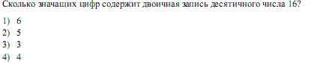
А1
А2
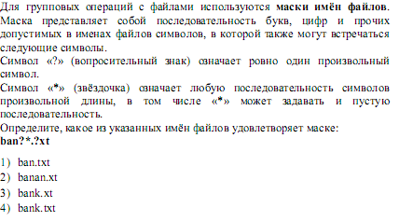
А3
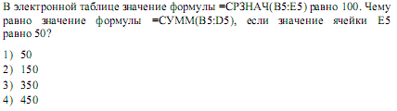
А4
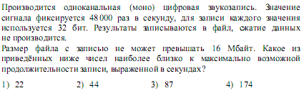
А5
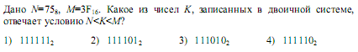

Часть 2
В1
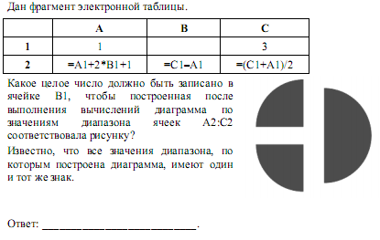
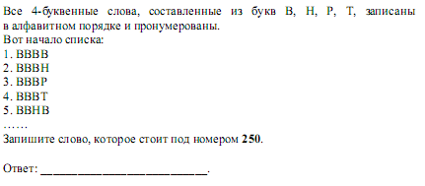
В2
В3
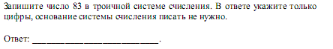

В4

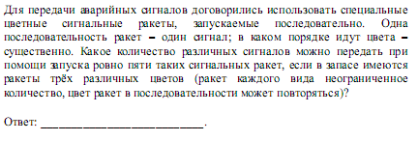

В5

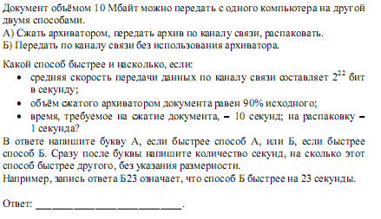

Вариант 2

Часть 1
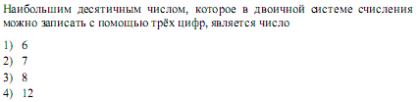
А1
А2
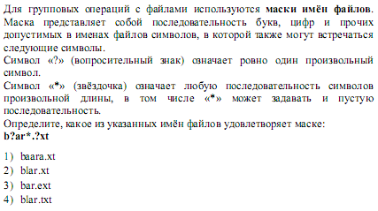
А3
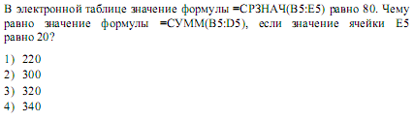
А4
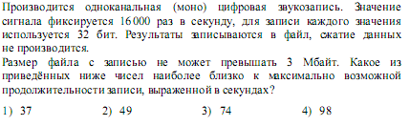
А5
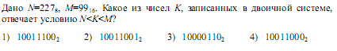

Часть 2
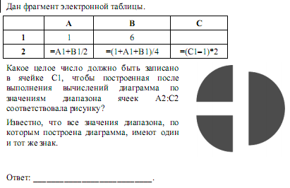
В1
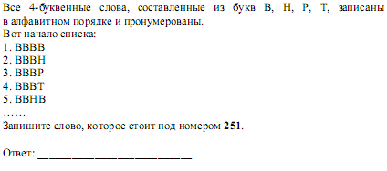
В2
В3
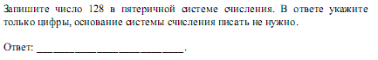
В4
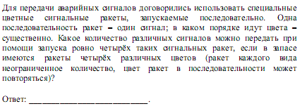

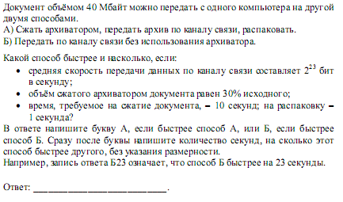
B5

Материально-техническое обеспечение.
№ п/п | Наименование | Количество | Примечание
1 | шкаф гардеробный | 2
2 | шкаф открытый | 3
3 | Парты | 9
4 | стул | 18
5 | стол учительский | 1
6 | стул учительский | 1
7 | Монитор | 10
8 | Системный блок | 10
9 | Клавиатура | 10
10 | Мышь | 10
11 | Принтер Epson | 1
12 | 3-D принтер Hercules | 1
13 | документальная камера | 1
14 | часы | 1
15 | зеркало | 1
16 | мусорное ведро | 2
17 | Мультимедийная доска | 1
18 | Учебно-модульная станция Dobot Mooz | 1

